Цельник артём олегович
^{(Фамилия Имя Отчество)}
ОСНОВНАЯ ИНФОРМАЦИЯ:
Дата рождения: | 06.10.2003 | 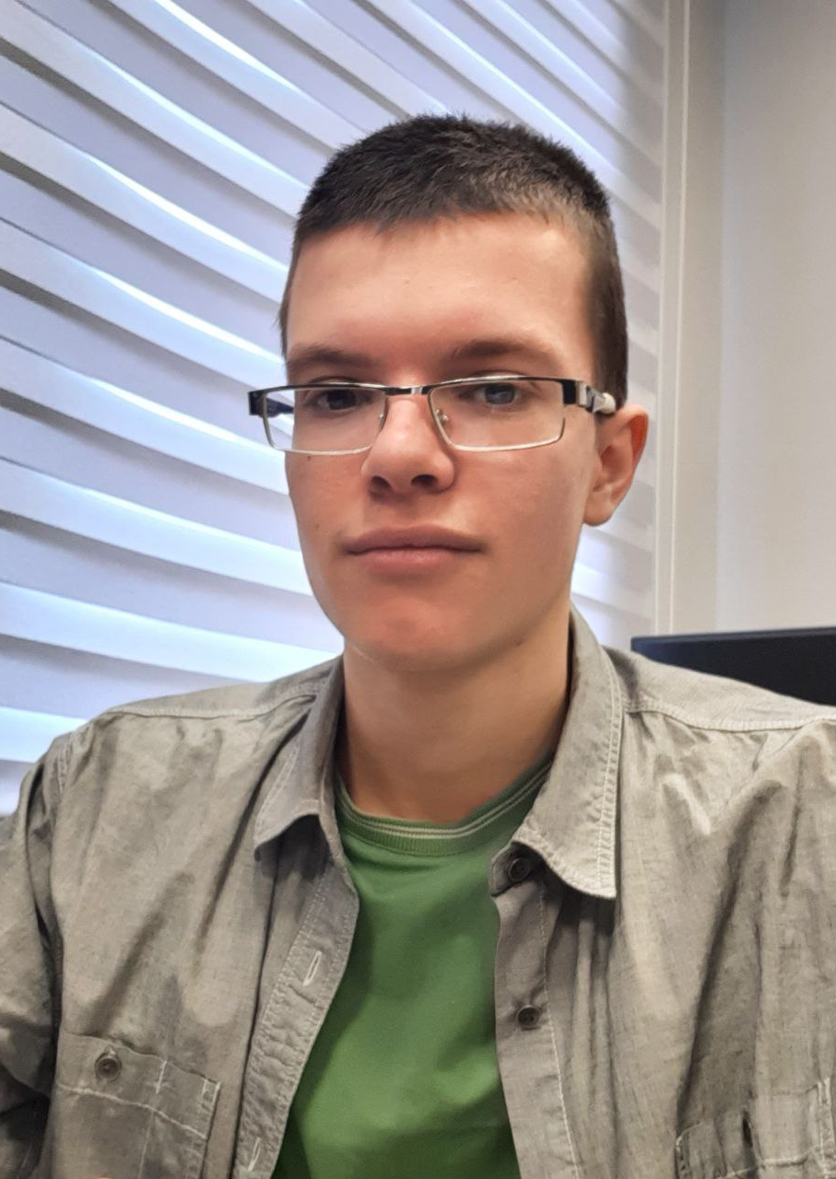
Семейное положение: | Не женат
Место жительства: | Хабаровский Край, с. Фёдоровка, ул.Набережная 18
Телефон: | 8914-423-93-48
E-mail: | artmacgick@mail.ru
ЦЕЛЬ: | Соискание должности Графический дизайнер
ОБРАЗОВАНИЕ:
Период  обучения | Наименование образовательного  учреждения | Специальность/профессия
2019-2023 | Краевое государственное автономное профессиональное образовательное учреждение «Хабаровский технологический колледж» | Графический дизайнер
ДОПОЛНИТЕЛЬНОЕ ОБРАЗОВАНИЕ:
Название пройденного курса | Название организации, проводившей курсы | Год окончания
3Д моделирование | Центр развития детского технического творчества | 2019

Опыт работы,  Практика: | ООО КАпринт, ООО Мобител
Профессиональные навыки: | Владение пакетом программ Adobe  Photoshop,Illustrator,InDesign  CorlDraw
Дополнительные навыки: | Владение программой для моделирования 3DsMAX
Личные качества: | Стрессоустойчивость, ответственность, усидчивость, быстрая адаптация к новым условиям.

